TỔNG CÔNG TY ĐIỆN LỰC MIỀN BẮC  CÔNG TY ĐIỆN LỰC PHÚ THỌ  Số: /PCPT-CNTT+KT  V/v đóng góp nội dung trong module “Phát hiện khâu” trên chương trình phần mềm(ESEL) | CỘNG HÒA XÃ HỘI CHỦ NGHĨA VIỆT NAM  Độc lập – Tự do – Hạnh phúc  Phú Thọ, ngày tháng 8 năm 2018

Kính gửi: Các đơn vị trực thuộc Công ty Điện lực Phú Thọ

Căn cứ văn bản số 123/CNTT-EPU ngày 31/07/2018 của Trường Đại Học Điện Lực về việc “Đóng góp chức năng Tự động phát hiện khâu trên phần mềm ESEL”.
Hiện nay EPU đã cập nhập tính năng mới trên chương trình phần mềm Hệ thống điều hành giảm tổn thất điện năng (ESEL). Công ty Điện lực Phú Thọ thông báo và yêu cầu các đơn vị thực hiện góp ý nội dung của Module mới như sau:
1. Sử dụng công cụ Phát hiện khâu đã tác động tới việc giảm tổn thất điện năng, hiện nay đơn vị đang thực hiện có sự hỗ trợ thống kê, phân tích của ESEL.
- Module “Phát hiện khâu” ở Menu bên phải chương trình như hình dưới:

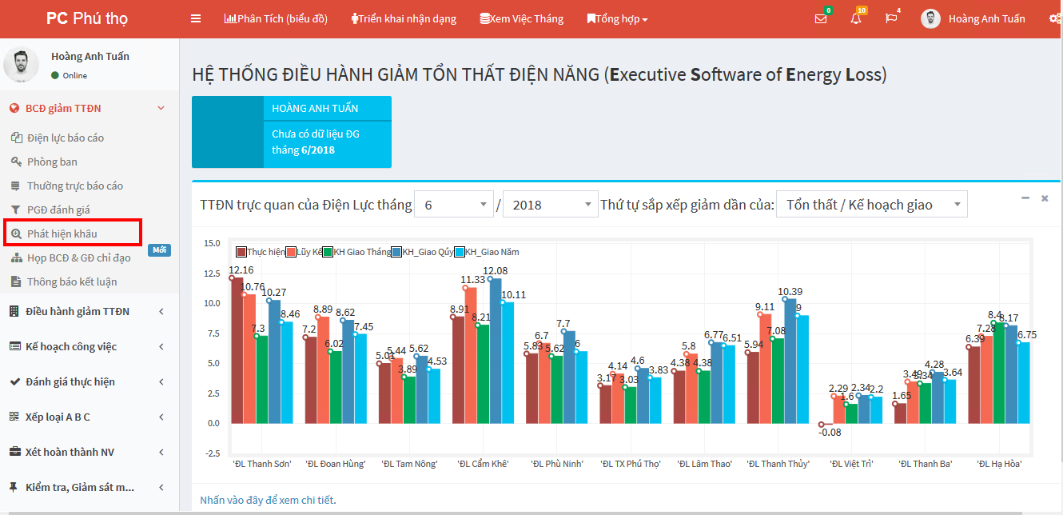

Nội dung hiển thị Phát hiện khâu xem chi tiết như hình dưới:
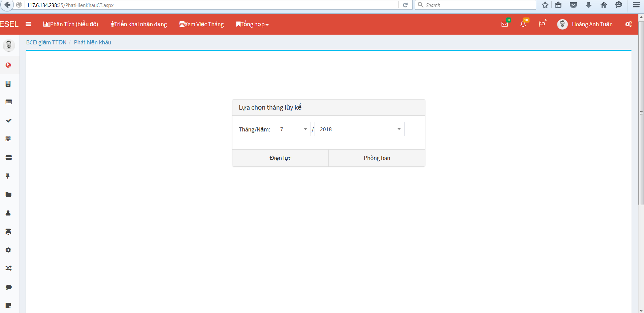
- Chúng ta chọn phát hiện khâu theo tiêu chí của Điện lực hoặc của phòng ban:
+ Chọn Điện lực:
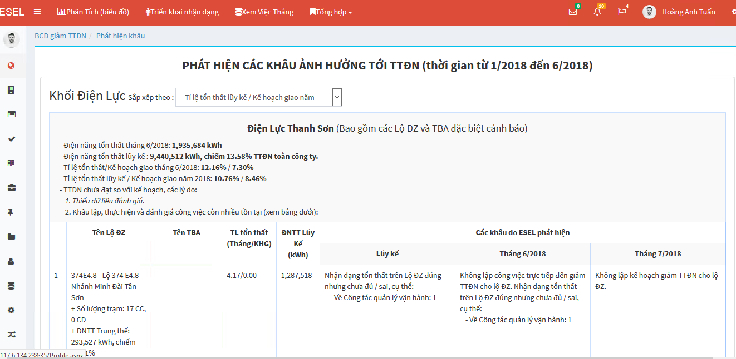

Module sẽ hiển thị toàn bộ danh sách các lộ có tổn thất bất thường và các khâu thực hiện công việc đã tác động, hoặc chưa tác động để giảm tổn thất điện năng qua đây giúp các đơn vị có thể điều hành công tác đánh giá và lập kế hoạch xử lý cho tháng tiếp theo đó cần thực hiện chi tiết các ĐZ, TBA có tổn thất cao.
+ Chọn phòng ban:
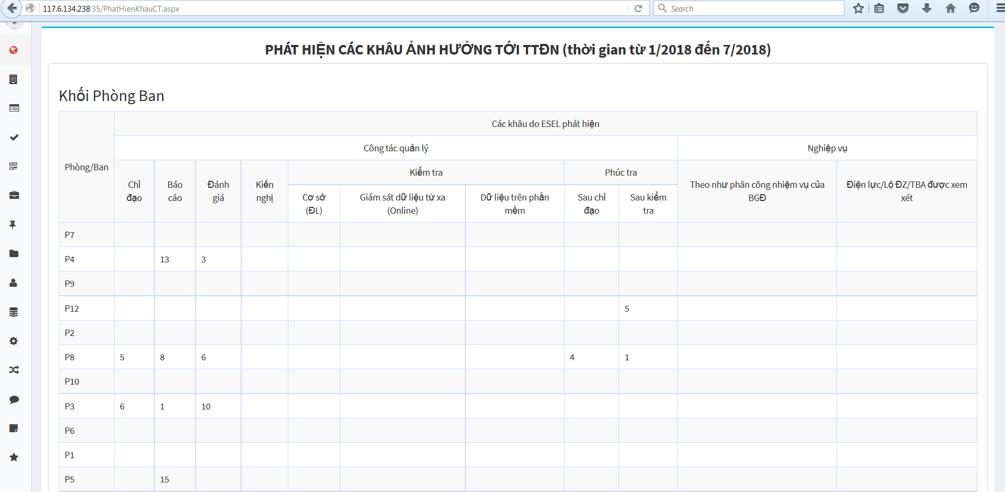
Module sẽ hiển thị báo cáo tổng hợp các chỉ đạo, báo cáo, đánh giá… của các phòng ban Công ty trên hệ thống ESEL về việc phát hiện các khâu ảnh hưởng tới công tác giảm TTĐN.
2. Để hoàn thiện Module “Tự động phát hiện khâu” trên phần mềm(ESEL) từ ngày 01/08/2018 các đơn vị khai thác tính năng mới và gửi ý kiến đóng góp về phòng CNTT trước ngày 20/8/2018, đơn vị nào không gửi ý kiến coi như đồng ý hoàn toàn với tính năng trên. Bản mềm gửi đề địa chỉ: \\10.55.0.2\trao doi\P10 - Phong CNTT\2. Dong gop y kien phan mem ESEL.
Đầu mối liên hệ đ/c: Hoàng Minh Thảo - phòng Kỹ thuật, Điện thoại: 0963.090.887, đ/c: Hoàng Anh Tuấn – phòng CNTT, Điện thoại: 0962.050.000.
Nhận được văn bản yêu cầu các đơn vị nghiêm túc thực hiện./.
Nơi nhận:  - Như trên;  - Giám đốc (thay b/c);  - Lưu VT, KT, CNTT. | KT. GIÁM ĐỐC  PHÓ GIÁM ĐỐC  Trần Ngọc Hà

